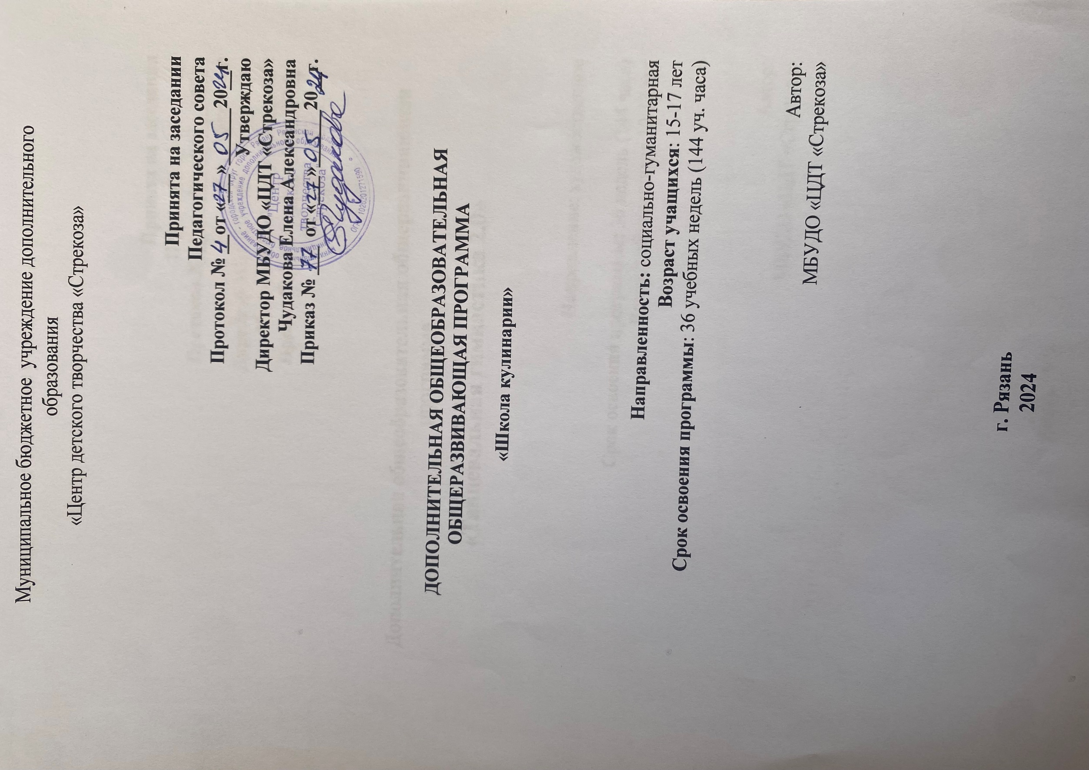
- ПОЯСНИТЕЛЬНАЯ ЗАПИСКА
дополнительной общеразвивающей программы «Школа кулинарии»

Кулинария – это «кухонное ремесло», область человеческой деятельности, связанная с приготовлением пищи. Включает в себя комплекс технологий, оборудования и рецептов. Методы приготовления пищи и сами ингредиенты широко варьируют в разных странах, отражая уникальные взаимосвязи культуры, экономики и традиций. Приготовление пищи само по себе сильно зависит и от умения и образования повара.
Даная программа «Школа кулинарии» направлена на повышение интереса к поварскому искусству, профориентации, способствует развитию познавательной активности обучающихся и их творческого мышления.
Направленность программы Дополнительная общеразвивающая программа «Школа кулинарии» (далее – Программа) имеет социально-гуманитарную направленность.
Новизна состоит в том, что Программа дает возможность получить навыки обработки продуктов питания и приготовления пищи в рамках дальнейшей профориентации, а также развивает творческие способности обучающихся.
Программа включена в образовательную программу МБУДО ЦДТ «Стрекоза» с целью содействия эстетическому, патриотическому, этнокультурному воспитанию детей путем приобщения к искусству приготовления пищи. Социально-гуманитарная направленность программы проявляется в формировании у обучающихся социальной компетентности как основы социализации, развитии социальной активности.
Актуальность Программы заключается в том, что экономное ведение домашнего хозяйства, знание секретов кухни, азбуки рационального питания занимают особое место в повседневной жизни. Кулинария – искусство приготовления пищи. Важно не только правильно готовить, но и правильно питаться. Умение красиво подать блюдо – воспитывает эстетический вкус. Навыки и умения, сформированные в детстве, остаются на всю жизнь. На занятиях по Программе обучающиеся учатся искусству приготовления пищи, творчески оформлять блюда к праздникам, готовить разные закуски, салаты, первые и вторые блюда, десерты и т.д.

Педагогическая целесообразность Программы. В процессе реализации Программы у обучающихся формируются навыки индивидуальной и коллективной работы.
Практическая деятельность обучающихся на занятиях по Программе способствует приобретению и активному использованию знаний, формированию умений определить простейшими приемами качество продуктов, развитию навыков приготовления блюд, эстетическому их оформлению, проявлению элементов творчества при создании новых вариантов кулинарных рецептов.
Адресат Программы: которые комплектуются из обучающихся 15-17 лет. Количество обучающихся в группе – 15 человек.
Условия набора: принимаются все желающие, проявляющие интерес к кулинарному искусству.
Условия формирования групп: занятия по Программе ведутся в разновозрастных группах.
Уровень Программы – базовый.

Объем и срок освоения Программы. Программа рассчитана на 1 год обучения, 144 часа. Программа реализуется 2 раза в неделю по 2 часа.
Особенности организации образовательного процесса: Программа состоит из одного модуля и рассчитана на один год обучения.
Группы формируются с учётом возрастных психологических и индивидуальных особенностей обучающихся. Дополнительный набор в группы возможен на основании собеседования с учётом возможностей конкретного учащегося.
Форма обучения – очная. Форма занятий – групповая. Программа включает в себя теоретические и практические занятия. Учебные занятия предполагают учёт возрастных и психологических особенностей детей, что позволяет применять разнообразные методы, приёмы и формы обучения, а также варьировать объём усваиваемого материала.

Цель – заложить у обучающихся основы рационального питания, научить технологии приготовления пищи, способствовать профессиональному самоопределению.

Задачи Программы:
Обучающие:
- ознакомить с технологическим процессом приготовления пищи;
- ознакомить с правилами и приемами кулинарной обработки продуктов.
- Работать с кулинарными инструментами и пприспособлениями;
- готовить простейшие блюда;
- грамотно использовать профессиональную терминологию;
- обучать приемам эстетичной подачи приготовленных блюд;
- обучать правилам санитарии и гигиены.
Развивающие:
- формировать потребность в самостоятельной деятельности;
- способствовать развитию коммуникативных навыков;
- способствовать развитию фантазии, мышления, воображения;
- развивать интерес к кулинарному искусству.
Воспитательные:
- прививать общие трудовые навыки и умения;
- способствовать формированию толерантного отношения к кулинарным традициям других народов и культур;
- воспитывать аккуратность в ведении домашнего хозяйства;
- воспитывать трудолюбие, стремление добиваться поставленной цели.
- воспитание культуры поведения и общения в коллективе;
- воспитание любви к театральному творчеству и искусству в целом;
- воспитание зрительской и актерской культуры;
- научить творчески, с воображением и фантазией, относиться к любому делу;
- устанавливать доброжелательные отношения со сверстниками и взрослыми;
- воспитывать самостоятельность, инициативу, чувство ответственности;
- развитие коммуникативных навыков.
Оценка качества реализации Программы. Текущий контроль знаний, а также творческие отчеты (игра-соревнование).
Аттестация (способы проверки результатов).В процессе обучения детей Программе отслеживаются несколько видов результатов:
- Текущий контроль (цель - выявление ошибок и успехов в освоении Программы у обучающихся).
- Тематический контроль (проверяется уровень освоения Программы за полугодие проводится по мере освоения каждой учебной темы).
- Итоговый контроль (определяется уровень знаний, умений, навыков по освоению Программы по окончании всего курса обучения).
- Результат обучения прослеживается в творческих достижениях обучающихся.
Отслеживание личностного развития детей осуществляется методом наблюдения и фиксируется в рабочей тетради педагога.
Форма фиксации – журнал объединения, тетрадь педагога, протокол аттестации, дипломы, грамоты.
Предполагаемые результаты освоения Программы:
Личностные результаты:
- развитие трудолюбия и ответственности за качество своей деятельности;
- приобретение уверенности в себе;
- приобретение навыков доброжелательного и уважительного общения, командной деятельности;
- развитие ответственности за качество своей деятельности;
- развитие способности к преодолению трудностей;
- развитие самостоятельности;
- приобретение навыков доброжелательного и уважительного общения.
Метапредметные результаты:
  - умение находить несколько вариантов решения проблемы;
  - умение устанавливать причинно-следственные связи;
  - умение самостоятельно организовывать деятельность (целеполагание, планирование, анализ, рефлексия).
  - умение инициировать взаимодействие с взрослыми - вступать в диалог, задавать вопросы;
  - навыки коллективного планирования;
  - умение взаимодействовать с любым партнером;
  - навыки взаимопомощи в группе в решении общих задач;
  - умение находить и исправлять ошибки в работе других участников группы.
  - умение отвечать на незапланированные вопросы.
Предметные результаты – освоение опыта работы с пищевыми продуктами, правилами приготовления и сервировки различных блюд:
теория:
  - принципы рационального питания;
  - правила безопасной работы с кулинарными инструментами и приспособлениями;
  - правила эффективной организации рабочего места;
  - правила и приемы кулинарного этикета;
  - санитарно - гигиенические нормы приготовления пищи;
  - способы определения и отбора качественных продуктов;
  - способы хранения продуктов и готовой пищи;
  - правила составления рецептов блюд;
  - особенности национальных кухонь народов мира;
  - способы и приемы кулинарной обработки продуктов для максимального сохранения в них питательных веществ;
  - правила подачи готовых блюд;

Практика:
  - соблюдать правила безопасной работы;
  - организовывать своё рабочее место;
  - читать рецепт блюда, подбирать продукты для его приготовления;
  - составлять рецепт блюда;
  - правильно проводить первичную обработку продуктов;
  - пользоваться кулинарными инструментами и приспособлениями;
  - правильно подавать готовое блюдо;
  - сервировать стол для приема пищи;
  - готовить национальные блюда.

